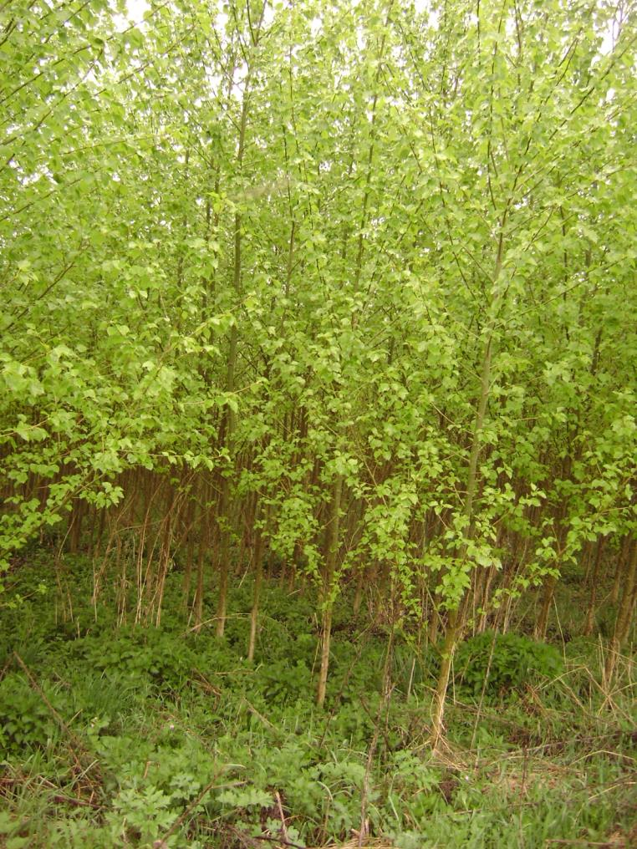

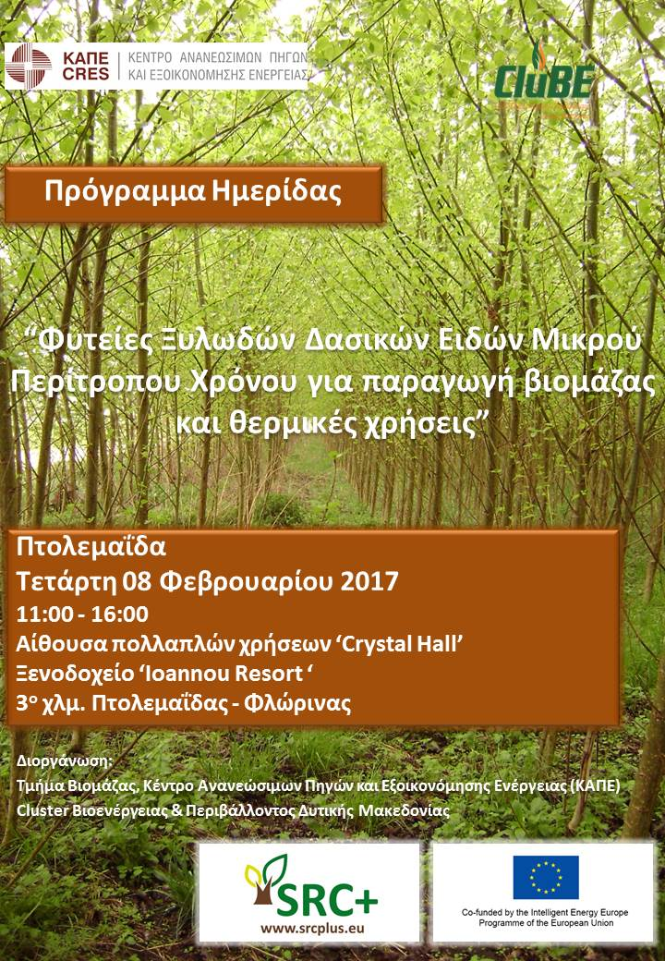
Γραμματεία

Γιούλη Τρικάτσουλα
Τηλ. 210 6603391, email: jtrik@cres.gr

ΠΡΟΓΡΑΜΜΑ ΗΜΕΡΙΔΑΣ
“Φυτείες Ξυλωδών Δασικών Ειδών Μικρού Περίτροπου
Χρόνου για παραγωγή βιομάζας και θερμικές χρήσεις” Πτολεμαΐδα, 08 Φεβρουαρίου 2017

11:00 – 11:30 | Εγγραφές συμμετεχόντων
11:30 – 11:50 | Εγκατάσταση, διαχείριση και συγκομιδή Φυτειών Δασικών Ειδών Μικρού Περίτροπου Χρόνου  I. Ελευθεριάδης, Τμήμα Βιομάζας, ΚΑΠΕ
11:50 – 12:10 | Ανάπτυξη εφοδιαστικών αλυσίδων βιομάζας στη Δυτική Μακεδονία (το έργο secureChain)  Ι. Φάλλας, Διευθυντής CluBE
12:10 – 12:30 | Ταχυαυξή Δασικά Είδη σε Φυτείες Μικρού Περίτροπου Χρόνου  I. Ελευθεριάδης, Τμήμα Βιομάζας, ΚΑΠΕ
12:30 – 12:50 | Η συμβολή των μη τροφικών καλλιεργειών σε μία αειφόρο γεωργία  Δρ. Ε. Αλεξοπούλου, Τμήμα Βιομάζας, ΚΑΠΕ
12:50 – 13:00 | Ερωτήσεις  Όλοι οι συμμετέχοντες
13:00 – 13:30 | Ελαφρύ γεύμα

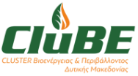

13:30 – 13:50 | Αποκατάσταση ορυχείων και προοπτικές καλλιέργειας βιομάζας για παραγωγή ενέργειας  Ομιλητής, ΔΕΗ
13:50 – 14:10 | Συστήματα παραγωγής ενέργειας από βιομάζα Φυτειών Μικρού Περίτροπου Χρόνου  I. Παπαμιχαήλ, Τμήμα Βιομάζας, ΚΑΠΕ
14:10- 14:30 | Εργαστήρια και ιδιότητες στερεών καυσίμων βιομάζας  Ομιλητής, ΕΚΕΤΑ
14:30 - 14:50 | Κριτήρια για αειφόρο παραγωγή και οφέλη από τις Φυτείες Μικρού Περίτροπου Χρόνου  I. Ελευθεριάδης, Τμήμα Βιομάζας, ΚΑΠΕ
14:50 - 15:00 | Ερωτήσεις  Όλοι οι συμμετέχοντες
15:00 – 15:20 | Διάλειμμα
15:20 – 16:00 | Στρογγυλό Τραπέζι - Συζήτηση  Όλοι οι συμμετέχοντες

